Жители Московского посмотрят фильм «Дорога на Берлин»
24.05.2016
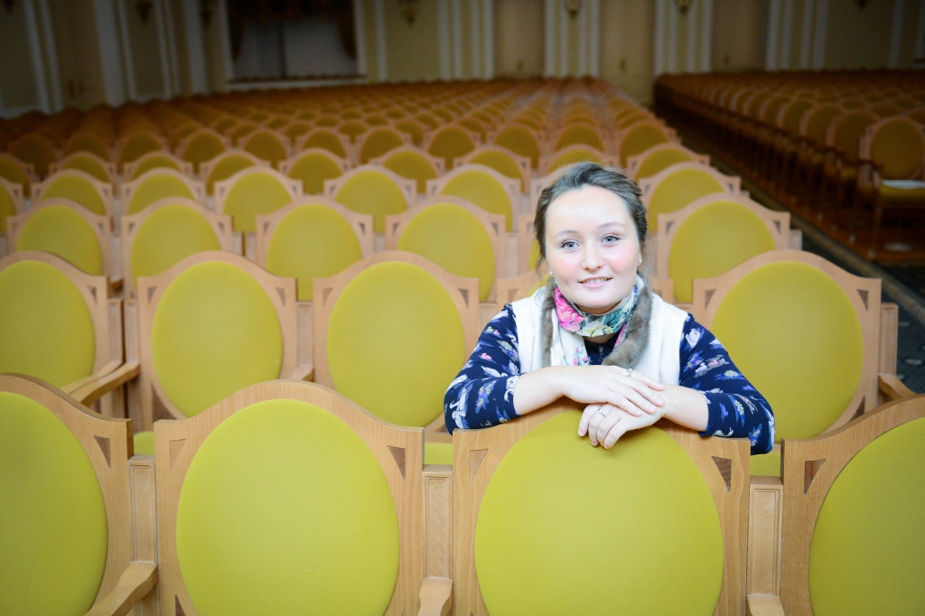
Жители Московского посмотрят фильм «Дорога на Берлин». Фото архивное

Социальный показ художественного фильма "Дорога на Берлин" пройдет во дворце культуры «Московский». Об этом сообщили сотрудники культурного центра.

Премьера военной драмы Сергей Попова прошла в мае прошлого года. Создатели фильма намеренно не привлекали к съемкам известных российских актеров, чтобы не возникало ассоциаций с прошлыми картинами. Кинофильм был снят по повести Эммануила Казакевича «Двое в степи».

Гостям культурного центра расскажут об интересных фактах о съемках фильма, о литературной основе картины. Посетить киносеанс смогут все желающие от двенадцати лет.

Начнется киносеанс во дворце культуры «Московский» в 14:00, 25 мая.

Адрес страницы: http://tinao.mos.ru/presscenter/news/detail/3006567.html
Префектура Троицкого и Новомосковского административных округов города Москвы

